Самостоятельная работа.
Вариант 1.
№1. Определение косинуса, тангенса (правила, чертёж, формулы).
№2. Перечертить и заполнить таблицу:
α | 30⁰ | 45⁰ | 60⁰
sinα
cosα
tgα

№3. Найдите площадь треугольника, изображённого на рисунке.
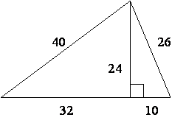
Самостоятельная работа.
Вариант 1.
№1. Определение косинуса, тангенса (правила, чертёж, формулы).
№2. Перечертить и заполнить таблицу:
α | 30⁰ | 45⁰ | 60⁰
sinα
cosα
tgα

№3. Найдите площадь треугольника, изображённого на рисунке.

Самостоятельная работа.
Вариант 2.

№1. Определение синуса (правило, чертёж, формула).
№2. Две теоремы о площади треугольника. Доказательство одной из теорем.

№3. Найдите площадь треугольника, изображённого на рисунке.
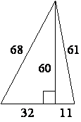

Самостоятельная работа.
Вариант 2.

№1. Определение синуса (правило, чертёж, формула).
№2. Две теоремы о площади треугольника. Доказательство одной из теорем.

№3. Найдите площадь треугольника, изображённого на рисунке.

